Temat dnia: Wołanie wiosny
31.03.2020r. – wtorek

Kochani rodzice, wtorek to w naszym przedszkolu zajęcia związane z muzyką oraz zajęcia plastyczne. W związku z tym proponuję dzieciom i Państwu niżej wymienione zadania.

- Gazetowe zabawy przy muzyce

Do tej zabawy potrzebna będzie stara gazeta, jeśli jej nie macie użyjcie kawałka wstążki, paska bibuły, chustki lub innego lekkiego materiału. Poniżej podaje link do utworu muzycznego, ale możecie wykorzystać swój ulubiony utwór.

► https://www.youtube.com/watch?v=axlMxiDnT60

- Karty pracy cz. 3 str. 66-67

- Słuchowisko dla dzieci – Bajkowisko.pl (audiobook)

Bajka „Czarownik ptaków” do obejrzenia i posłuchania

► https://www.youtube.com/watch?v=1KmABmo2prg

- Praca plastyczna

Razem z dziećmi wykonajcie gniazdo dla ptaków z dostępnych materiałów, mogą to być gałązki, piórka, trawa itp. Jeśli macie taką możliwość połóżcie lub powieście gniazdo gdzieś na drzewie, kto wie, może ktoś w nim zamieszka. Możecie skorzystać z innych propozycji znajdujących się poniżej.

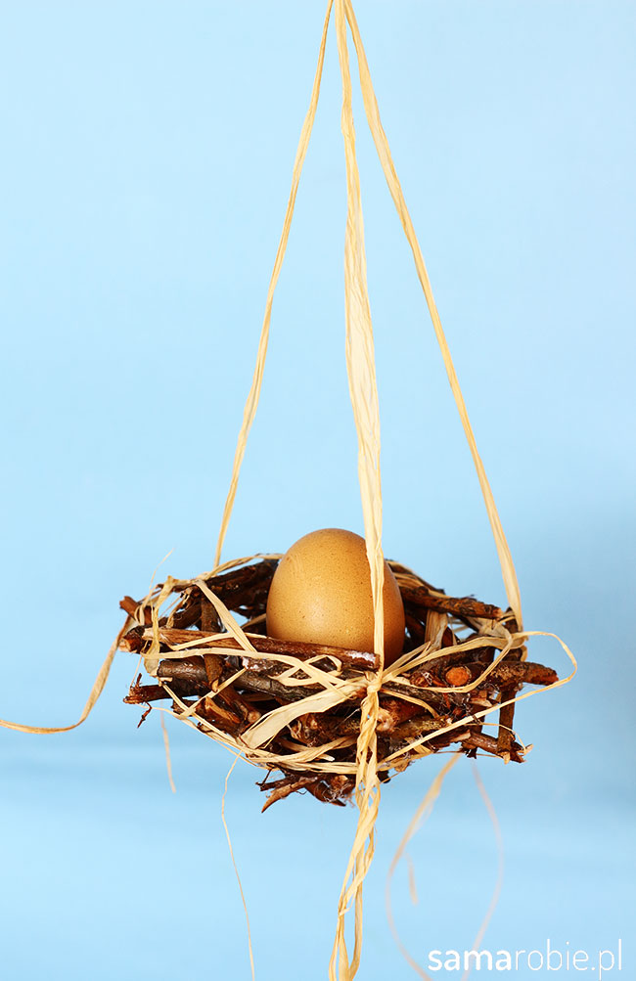
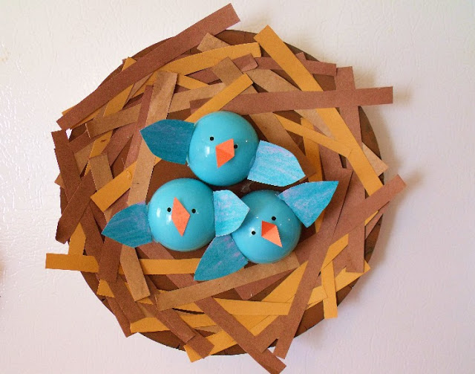
Źródło: mamawdomu.pl

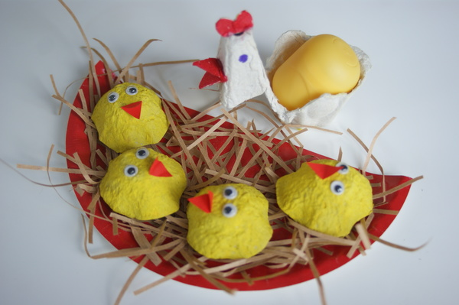
Źródło: ekodziecko.com
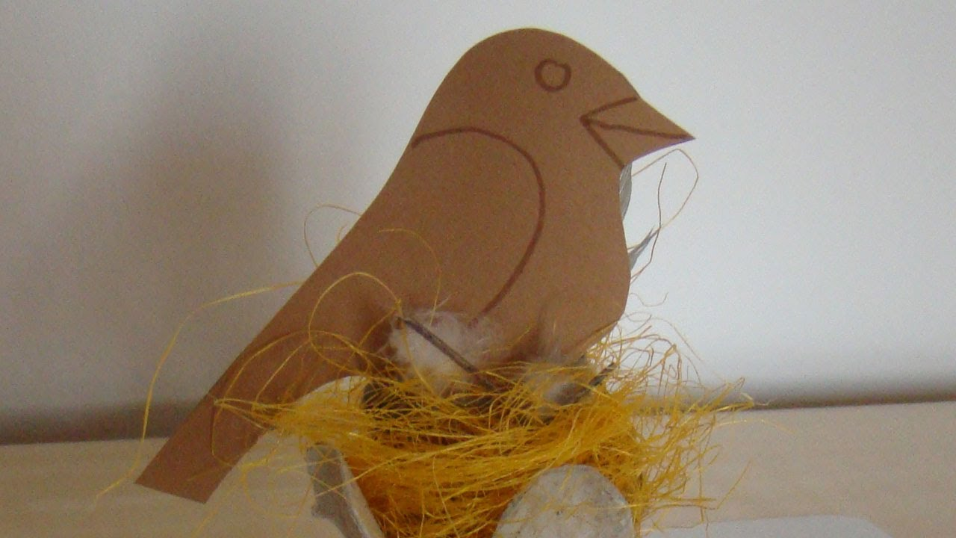
Źródło: youtube.com

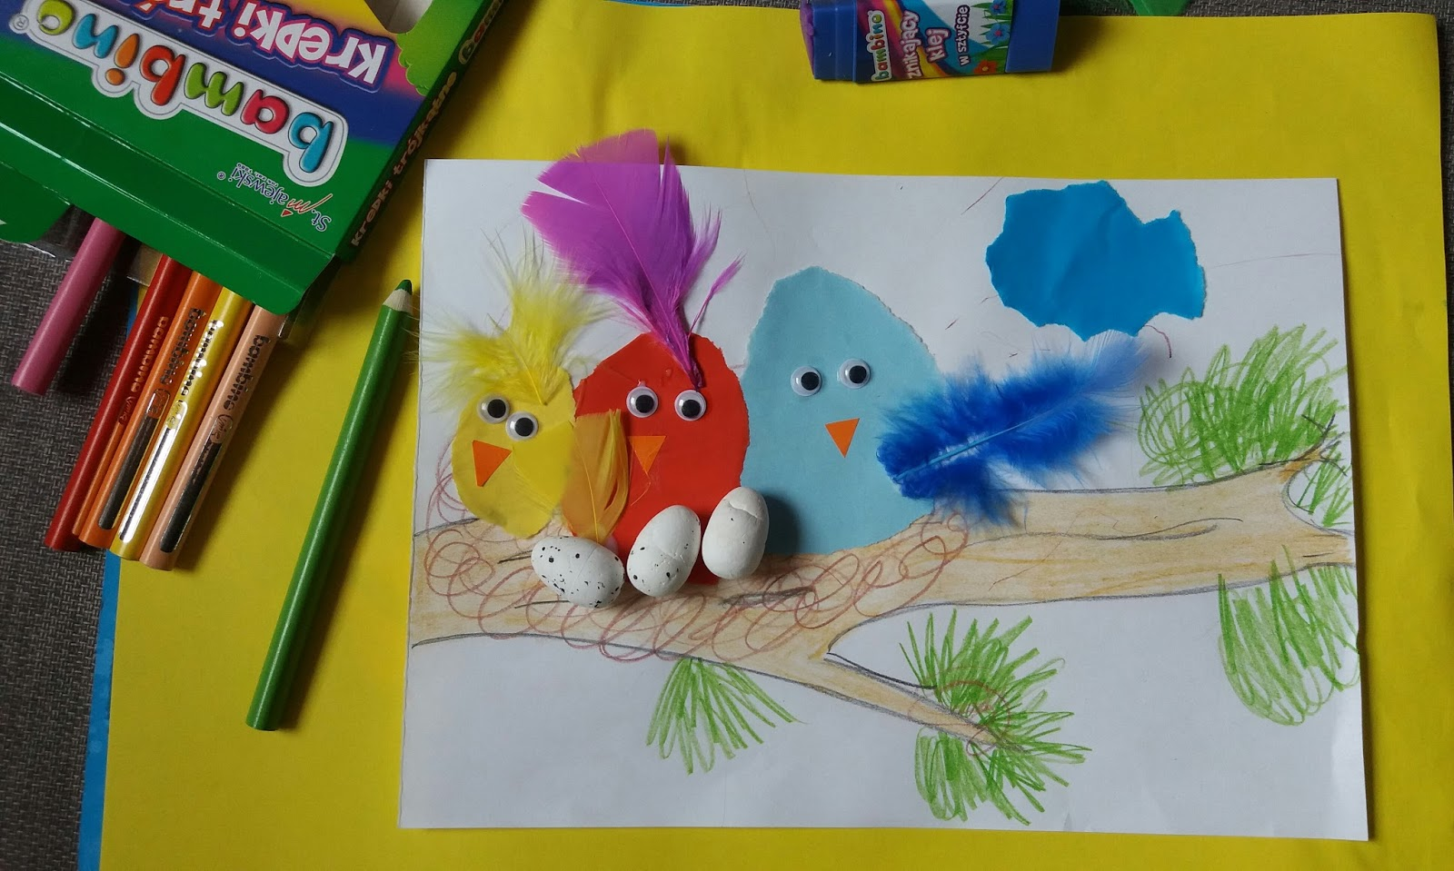
Źródło: blogspot.com

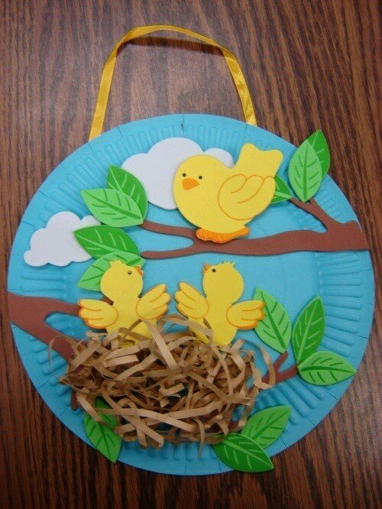
Źródło: zszywka.pl

